ТАТАРСТАН РЕСПУБЛИКАСЫ  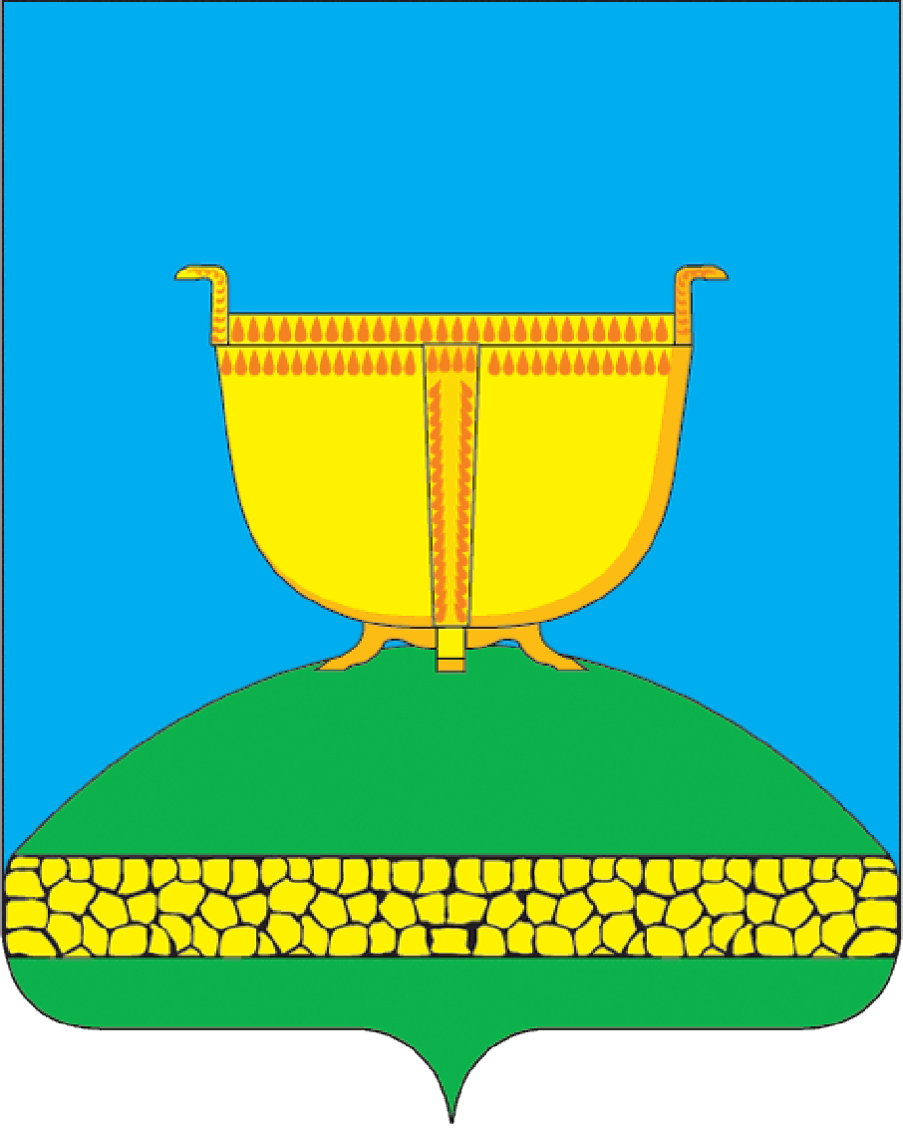  БИЕКТАУ РАЙОНЫ  ТЕРРИТОРИАЛЬ САЙЛАУ КОМИССИЯСЕ  422700, Биектау тимер юл станциясе  поселогы Кооператив урамы, 5 йорт  тел/факс (84365) 2-30-56 |  | ТЕРРИТОРИАЛЬНАЯ ИЗБИРАТЕЛЬНАЯ КОМИССИЯ ВЫСОКОГОРСКОГО РАЙОНА РЕСПУБЛИКИ ТАТАРСТАН  422700, пос.ж/д ст.Высокая Гора  ул.Кооперативная, д.5  тел/факс (84365) 2-30-56

Р Е Ш Е Н И Е
№ 49 3 мая 2018 года

О предложении кандидатур для исключения из резерва
составов участковых избирательных комиссий

На основании статей 22, 26 и 27 Федерального закона «Об основных гарантиях избирательных прав и права на участие в референдуме граждан Российской Федерации», пункта 25 Порядка формирования резерва составов участковых комиссий и назначения нового члена участковой комиссии из резерва составов участковых избирательных комиссий, утверждённого постановлением Центральной избирательной комиссии Российской Федерации от 5 декабря 2012 года № 152/1137-6 (в редакции от 1 ноября 2017 года № 108/903-7), территориальная избирательная комиссия Высокогорского района Республики Татарстан р е ш и л а:

1. Предложить Центральной избирательной комиссии Республики Татарстан следующие кандидатуры для исключения из резерва составов участковых избирательных комиссий Высокогорского района Республики Татарстан согласно прилагаемому списку.
2. Направить настоящее решение и список кандидатур для исключения из резерва составов участковых избирательных комиссий Высокогорского района Республики Татарстан в Центральную избирательную комиссию Республики Татарстан.

Председатель территориальной
избирательной комиссии
Высокогорского района
Республики Татарстан Л.Ш.Газизуллина

Секретарь территориальной
избирательной комиссии
Высокогорского района
Республики Татарстан Х.А.Хабибуллина

ПРИЛОЖЕНИЕ
к решению Территориальной избирательной комиссии Высокогорского района
Республики Татарстан
от 03.2018 № 49

Список кандидатур, предложенных для исключения
из резерва составов участковых комиссий территориальной
избирательной комиссией Высокогорского района
Республики Татарстан

№ п/п | Фамилия, имя, отчество | Дата рождения | Кем предложен | Причина исключения из состава резерва УИК*
 | Аглиуллина Фания Ильсуровна | 10.01.1974 | Республиканское общественное движение "Татарстан - новый век" - "Татарстан Яна гасыр" | на основании личного письменного заявления
 | Ахмадуллина Резеда Фарисовна | 14.12.1979 | Республиканское общественное движение "Татарстан - новый век" - "Татарстан Яна гасыр" | на основании личного письменного заявления
 | Ахметова Зульфия мударисовна | 22.02.1974 | Местное отделение Всероссийской политической партии "ЕДИНАЯ РОССИЯ" в Высокогорском районе Республики Татарстан | на основании личного письменного заявления
 | Арнакова Клара Ивановна | 28.03.1976 | Региональное отделение Республики Татарстан политической партии "ПАТРИОТЫ РОССИИ" | на основании личного письменного заявления
 | Бесстрашнова Вера Александровна | 27.04.1957 | Региональное отделение Всероссийской политической партии "Аграрная партия России" Республики Татарстан | на основании личного письменного заявления
 | Винокурова Регина Ахатовна | 06.06.1987 | Региональное отделение Всероссийской политической партии "Аграрная партия России" Республики Татарстан | на основании личного письменного заявления
 | Валиева Рамзия Халиловна | 15.03.1971 | Местное отделение политической партии "Коммунистическая партия Российской Федерации" в Высокогорском районе Республики Татарстан | на основании личного письменного заявления
 | Гайнутдинова Гулия Рашитовна | 05.03.1976 | Местное отделение Всероссийской политической партии "ЕДИНАЯ РОССИЯ" в Высокогорском районе Республики Татарстан | на основании личного письменного заявления
 | Галиева Савия Магсумовна | 05.09.1969 | Местное отделение Всероссийской политической партии "ЕДИНАЯ РОССИЯ" в Высокогорском районе Республики Татарстан | на основании личного письменного заявления
 | Галлямутдинова Лейсан Гарифзяновна | 08.02.1981 | Местное отделение Всероссийской политической партии "ЕДИНАЯ РОССИЯ" в Высокогорском районе Республики Татарстан | на основании личного письменного заявления
 | Гараева Лилия Мазитовна | 08.06.1974 | Региональное отделение Всероссийской политической партии "Аграрная партия России" Республики Татарстан | на основании личного письменного заявления
 | Горячев Николай Аркадьевич | 31.10.1969 | Местное отделение Всероссийской политической партии "ЕДИНАЯ РОССИЯ" в Высокогорском районе Республики Татарстан | на основании личного письменного заявления
 | Гатауллина Афлия Маликовна | 09.12.1959 | Муниципальное образование Высокогорского муниципального района | на основании личного письменного заявления
 | Гибадуллина Лейля Анваровна | 27.04.1974, | Региональное отделение Всероссийской политической партии "Аграрная партия России" Республики Татарстан | на основании личного письменного заявления
 | Егорова Валентина Михайловна, | 03.02.1974 | Местное отделение Всероссийской политической партии "ЕДИНАЯ РОССИЯ" в Высокогорском районе Республики Татарстан | на основании личного письменного заявления
 | Жиленко Татьяна Викторовна | 22.01.1981 | Региональное отделение Всероссийской политической партии "Аграрная партия России" Республики Татарстан | на основании личного письменного заявления
 | Залялиева Наиля Фаритовна | 31.08.1971 | Татарстанское региональное отделение Политической партии ЛДПР - Либерально-демократической партии России | на основании личного письменного заявления
 | Замалиева Гульнара Рафисовна | 23.04.1978 | Местное отделение Всероссийской политической партии "ЕДИНАЯ РОССИЯ" в Высокогорском районе Республики Татарстан | на основании личного письменного заявления
 | Замалиева Гульшат Масхутовна | 15.06.1982 | Местное отделение Всероссийской политической партии "ЕДИНАЯ РОССИЯ" в Высокогорском районе Республики Татарстан | на основании личного письменного заявления
 | Ибатуллина Татьяна Алексеевна | 14.02.1961 | Республиканское общественное движение "Татарстан - новый век" - "Татарстан Яна гасыр" | на основании личного письменного заявления
 | Касимов Хамбал Халилович | 03.07.1963 | Местное отделение Всероссийской политической партии "ЕДИНАЯ РОССИЯ" в Высокогорском районе Республики Татарстан | на основании личного письменного заявления
 | Корчагина Наталья Сергеевна | 25.04.1976 | Местное отделение Всероссийской политической партии "ЕДИНАЯ РОССИЯ" в Высокогорском районе Республики Татарстан | на основании личного письменного заявления
 | Кошкина Лилия Габделсаматовна | 13.08.1984, | Татарстанское региональное отделение Политической партии ЛДПР - Либерально-демократической партии России | на основании личного письменного заявления
 | Кыямова Гузель Камилевна | 11.09.1980, | Региональное отделение Всероссийской политической партии "Аграрная партия России" Республики Татарстан | на основании личного письменного заявления
 | Лихачева Анна Николаевна | 06.11.1993, | Местное отделение Всероссийской политической партии "ЕДИНАЯ РОССИЯ" в Высокогорском районе Республики Татарстан | на основании личного письменного заявления
 | Мутыгуллина Гузель Нафиковна | 20.08.1976 | Региональное отделение Всероссийской политической партии "Аграрная партия России" Республики Татарстан | на основании личного письменного заявления
 | Насибуллина Гульсина Гусмановна | 26.09.1963 | Региональное отделение Всероссийской политической партии "Аграрная партия России" Республики Татарстан | на основании личного письменного заявления
 | Науметова Фарида Вилсуровна | 09.03.1972 | Местное отделение Всероссийской политической партии "ЕДИНАЯ РОССИЯ" в Высокогорском районе Республики Татарстан | на основании личного письменного заявления
 | Нигматзянова Венера Камиловна | 12.05.1970 | Местное отделение Всероссийской политической партии "ЕДИНАЯ РОССИЯ" в Высокогорском районе Республики Татарстан | на основании личного письменного заявления
 | Нигмэтзянова Алсу Рашитовна | 16.03.1977 | Местное отделение Всероссийской политической партии "ЕДИНАЯ РОССИЯ" в Высокогорском районе Республики Татарстан | на основании личного письменного заявления
 | Нуриева Лилия Фоатовна | 09.04.1968 | Местное отделение политической партии "Коммунистическая партия Российской Федерации" в Высокогорском районе Республики Татарстан | на основании личного письменного заявления
 | Сагдеева Зульфия Рустамовна | 02.11.1965 | Региональное отделение Всероссийской политической партии "Аграрная партия России" Республики Татарстан | на основании личного письменного заявления
 | Садриева Танзиля Хайдаровна | 03.06.1978 | Общероссийская общественная организация "Молодая Гвардия Единой России" | на основании личного письменного заявления
 | Сиразиев Фаниль Фаритович | 03.04.1974 | Местное отделение Всероссийской политической партии "ЕДИНАЯ РОССИЯ" в Высокогорском районе Республики Татарстан | на основании личного письменного заявления
 | Фатхутдинова Эльмира Карамовна | 05.12.1970 | Местное отделение политической партии "Коммунистическая партия Российской Федерации" в Высокогорском районе Республики Татарстан | на основании личного письменного заявления
 | Хайруллин Раиль Наилевич | 30.04.1987 | Местное отделение Всероссийской политической партии "ЕДИНАЯ РОССИЯ" в Высокогорском районе Республики Татарстан | на основании личного письменного заявления
 | Халиуллина Резеда Ахметахновна | 11.03.1966 | Местное отделение Всероссийской политической партии "ЕДИНАЯ РОССИЯ" в Высокогорском районе Республики Татарстан | на основании личного письменного заявления
 | Хидиятуллина Гульнара Маскутовна | 15.03.1979 | Местное отделение Всероссийской политической партии "ЕДИНАЯ РОССИЯ" в Высокогорском районе Республики Татарстан | на основании личного письменного заявления
 | Халилова Разиля Рашитовна | 08.11.1969 | Региональное отделение Всероссийской политической партии "Аграрная партия России" Республики Татарстан | на основании личного письменного заявления
 | Филипова Нина Юрьевна | 26.05.1965 | Региональное отделение Всероссийской политической партии "Аграрная партия России" Республики Татарстан | на основании личного письменного заявления
 | Шагиева Наталья Витальевна | 16.10.1972 | Местное отделение Всероссийской политической партии "ЕДИНАЯ РОССИЯ" в Высокогорском районе Республики Татарстан | на основании личного письменного заявления
 | Шайдуллина Гулия Анваровна | 07.07.1970 | Местное отделение Всероссийской политической партии "ЕДИНАЯ РОССИЯ" в Высокогорском районе Республики Татарстан | на основании личного письменного заявления
 | Шайхиева Татьяна Васильевна | 06.01.1976 | Местное отделение Всероссийской политической партии "ЕДИНАЯ РОССИЯ" в Высокогорском районе Республики Татарстан | на основании личного письменного заявления
 | Шакирова Фильсина Наиловна | 25.01.1962 | Татарстанское региональное отделение Политической партии ЛДПР - Либерально-демократической партии России | на основании личного письменного заявления
 | Якимова Татьяна Николаевна | 27.03.1973 | Региональное отделение Всероссийской политической партии "Аграрная партия России" Республики Татарстан | на основании личного письменного заявления
 | Яшина Ирина Юрьевна | 15.11.1969 | Местное отделение Всероссийской политической партии "ЕДИНАЯ РОССИЯ" в Высокогорском районе Республики Татарстан | на основании личного письменного заявления

